SMLOUVA O NÁJMU OPTICKÉ INFRASTRUKTURY
Smluvní strany:

Vodafone Czech Republic a.s.
se sídlem: náměstí Junkových 2, 155 00 Praha 5
IČO: 25788001, DIČ: CZ25788001
společnost zapsaná v obchodním rejstříku vedeném Mětským soudem v Praze,
oddíl B, vložka 6064
zastoupená: Pavlem Stejskalem, na základě pověření
(dále jen „Pronajímatel“)
číslo Smlouvy Pronajímatele: 1-273639817913_0

a

Operátor ICT, a.s.
se sídlem: Dělnická 213/12, 170 00 Praha 7
IČO: 027 95 281, DIČ: CZ 027 95 281
společnost zapsaná v obchodním rejstříku vedeném Městským soudem v Praze,
oddíl B, vložka 19676
zastoupený: Michalem Fišerem, MBA, předsedou představenstva a JUDr. Matejem Šandorem, Ph.D.
místopředsedou představenstva
(dále jen „Nájemce“)
číslo Smlouvy Nájemce: 2020_166

dnešního dne uzavřely tuto smlouvu v souladu s ustanovením § 2201 a násl. zákona č. 89/2012 Sb., občanský zákoník, ve znění pozdějších předpisů (dále jen „občanský zákoník“)
(dále jen „Smlouva“)

Smluvní strany, vědomy si svých závazků v této Smlouvě obsažených a s úmyslem být touto Smlouvou vázány, dohodly se na následujícím znění této Smlouvy:
- ÚVODNÍ USTANOVENÍ
  - Pronajímatel prohlašuje, že:
    - obchodní společností, jejímž předmětem podnikání je, kromě jiného, poskytování telekomunikačních služeb,
    - je výlučným vlastníkem nebo oprávněným uživatelem optických vláken a optických kabelů v optických trasách, které jsou blíže popsány v příloze č. 1, 2 a 3 této Smlouvy a disponnuje všemi majetkoprávními a jinými souhlasy a povoleními, které jsou nezbytné pro řádné plnění této Smlouvy a plné využití optické vláken Nájemcem pro účely této Smlouvy;
    - splňuje veškeré ostatní podmínky a požadavky v této Smlouvě stanovené a je oprávněn tuto Smlouvu uzavřít a řádně plnit závazky v ní obsažené, a
    - ke dni uzavření této Smlouvy vůči němu není vedeno řízení dle zákona č. 182/2006 Sb., o úpadku a způsobech jeho řešení (insolvenční zákon), ve znění pozdějších předpisů, a zároveň se zavazuje Nájemce o všech skutečnostech o hrozícím úpadku bezodkladně informovat.
  - Nájemce prohlašuje, že:
    - obchodní společností, jejímž předmětem podnikání je, kromě jiného, poskytování telekomunikačních služeb,
    - splňuje veškeré podmínky a požadavky v této Smlouvě stanovené a je oprávněn tuto Smlouvu uzavřít a řádně plnit závazky v ní obsažené.
  - Úmyslem Pronajímatele je poskytnout za úplatu nájemci právo užívat dohodnutá optická vlákna k přenosu signálu.
  - Nájemce má zájem využívat optická vlákna Pronajímatele k přenosu signálu, eventuálně je poskytovat dalším subjektům zřízeným hlavním městou Prahou nebo jejími městskými částmi za tímto účelem.
- VYMEZENÍ ZÁKLADNÍCH POJMŮ
  - Pro účely této Smlouvy se rozumí:
    - optickým vláknem jednovidové optické vlákno „Single mode 9/125“ splňující požadavky doporučení č.: G.652 Standardizační komise při mezinárodní telekomunikační unii (ITU-T);
    - optickým kabelem svazek většího množství optických vláken;
    - optickou trasou trasa podzemního nebo nadzemního komunikačního vedení, ve které jsou zpravidla uloženy optické kabely, a to buď volně, v mikrotrubičkách nebo v HDPE chráničkách;
    - optickým rozvaděčem (rackem) místo, kde jsou zakončeny optické kabely na rozebíratelných optických konektorech, které jsou na jednotlivá vlákna přivařeny. Takový rozvaděč umožňuje realizaci vzájemného propojování jednotlivých optických tras pomocí optických patchcordů nebo svarů;
    - propojovacím optickým patchcordem optický kabel ve flexibilní úpravě, zakončený na obou stranách optickými konektory. Tento kabel slouží k propojování optických tras či připojení technologie.
- PŘEDMĚT SMLOUVY
  - Účelem této smlouvy ja zajištění infrastruktury k přenosu signálu pro potřeby nájemce, Magistrátu hlavního města Prahy, městských částí a jimi zřízených organizací.
  - Předmětem této smlouvy je úplatné poskytnutí výlučných užívacích práv k optickým vláknům specifikovaných v přílohách č. 1, 2 a 3 této Smlouvy (dále rovněž jen „předmět nájmu“) nájemci.
  - Trasy, po kterých vedou optické kabely a v nich uložená optická vlákna, jež jsou předmětem nájmu, budou znázorněny v příloze č. 2 této Smlouvy. Vzhledem k tomu, že za účelem zákresu dotčených tras, je nutné provést průzkumy, zavazuje se Nájemce provést průzkumy všech tras nejpozději do 30 dnů. Smluvní strany se zároveň zavazují doplnit přílohu č. 2 nejpozději do 30 dnů dnů od ukončení všech průzkumů. Neuzavřou-li smluvní strany v této lhůtě ke smlouvě dodatek, jímž se příloha č. 2 obsahující zákresy tras optických vláken, stane součástí Smlouvy, pozbyde uplynutím této lhůty Smlouva platnost v části týkající se optických vláken, jejichž zákresy tras nebyly v této lhůtě doplněny.
  - Parametry pronajímaných optických vláken a další technické podmínky jsou stanoveny v Technické specifikaci, která tvoří přílohu č. 3 této Smlouvy.
  - Pronajímatel prohlašuje, že předmět nájmu nemá žádné vady a je ve stavu způsobilém k řádnému užívání dle této Smlouvy.
  - Nájemce se touto Smlouvou zavazuje poskytnout Pronajímateli při plnění této Smlouvy součinnost v rozsahu, který je po něm spravedlivé požadovat.
- CENA A PLATEBNÍ PODMÍNKY
  - Nájemce se zavazuje hradit Pronajímateli měsíční nájemné stanovené v příloze č. 1 této Smlouvy jako součet částek za pronájem veškerých optických vláken, jež byla Nájemcem převzata do užívání. K této částce bude vždy připočtena zákonná daň z přidané hodnoty, a to ve výši vyplývající z aktuálně účinných právních předpisů. V případě, že optická vlákna nebyla v užívání Nájemce po celý kalendářní měsíc, výše nájemného za příslušná optická vlákna se adekvátně poníží o počet dnů, po které je Nájemce neměl v užívání.
  - Nájemné je splatné v pravidelných měsíčních platbách splatných vždy ke každému čtrnáctému dni měsíce, za který se měsíční nájemné platí. Pro vyloučení pochybností se smluvní strany dohodly, že Nájemce je povinen hradit Pronajímateli měsíční nájemné od okamžiku převzetí příslušných optických vláken do jejich zpětného převzetí Pronajímatelem.
  - Všechny faktury musí splňovat všechny náležitosti daňového dokladu požadované zákonem č. 235/2004 Sb., o dani z přidané hodnoty, ve znění pozdějších předpisů a vždy musí obsahovat odkaz na tuto Smlouvu a označení optických vláken a doby, za které má být nájemné uhrazeno.
  - Nebude-li faktura obsahovat stanovené náležitosti, nebo v ní nebudou správně uvedené údaje dle této Smlouvy, je Nájemce oprávněn ji vrátit ve lhůtě její splatnosti Pronajímateli. V takovém případě se přeruší běh lhůty splatnosti a nová lhůta splatnosti počne běžet doručením opravené faktury.
  - Platby se provádí bankovním převodem na účet druhé smluvní strany uvedený ve faktuře.
  - Nájemce bude hradit přijaté faktury pouze na bankovní účty Pronajímatele zveřejněné správcem daně způsobem umožňujícím dálkový přístup ve smyslu § 96 odst. 2 zákona o DPH. V případě, že Pronajímatel nebude mít svůj bankovní účet tímto způsobem zveřejněn, uhradí Nájemce Pronajímateli pouze základ daně, přičemž daň z přidané hodnoty (dále jen „DPH“) uhradí Pronajímateli až po zveřejnění příslušného účtu Pronajímatele v registru plátců a identifikovaných osob Pronajímatelem.
  - Pronajímatel prohlašuje, že správce daně před uzavřením této Smlouvy nerozhodl, že Pronajímatel je nespolehlivým plátcem ve smyslu § 106a zákona o DPH (dále jen „nespolehlivý plátce“). V případě, že správce daně rozhodne o tom, že Pronajímatel je nespolehlivým plátcem, zavazuje se Pronajímatel o tomto informovat Nájemce do 2 pracovních dní. Stane-li se Pronajímatel nespolehlivým plátcem, uhradí Nájemce Pronajímateli pouze základ daně, přičemž DPH bude Nájemcem uhrazena Pronajímateli až po písemném doložení Pronajímatele o jeho úhradě této DPH příslušnému správci daně.
- PRÁVA A POVINNOSTI PRONAJÍMATELE
  - Nebude-li dohodnuto jinak, Pronajímatel se zavazuje odevzdat Nájemci příslušné optické vlákno do 25 dnů ode dne doručení písemné výzvy Nájemce k jeho předání, a to na základě předávacího protokolu podepsaného oběma smluvními stranami.
  - Pronajímatel se zavazuje provádět údržbu nájmu, včetně běžné údržby.
  - Pronajímatel se zavazuje udržovat předmět nájmu v takovém stavu, aby mohl Nájemce užívat bez přerušení a vykonávat své právo užívat dohodnutá předmět nájmu, tedy zajišťovat přenos signálu v režimu 24/7 tak, aby doba, po kterou Nájemce nemůže užívat předmět nájmu nebo jeho část nepřesáhla 0,3 % za období 30 po sobě následujících kalendářních dnů nebo kumulativně 0,3 % v kalendářním roce.
  - Pronajímatel se zavazuje neprodleně po nahlášení nájemcem zahájit opravu jakéhokoli poruchového stavu či závady, který může omezit nájemce ve výkonu předmětu nájmu, a to nejpozději do 1 hodiny od jejího zjištění.
  - Vyžaduje-li údržba nebo případná porucha vykonání prací, které mohou vést k omezení užívání předmětu nájmu nebo jeho části Nájemcem, je Pronajímatel povinen informovat o této skutečnosti Nájemce s uvedením místa a časového rozsahu prováděných prací. Informaci podle předchozí věty je Pronajímatel povinen poskytnout Nájemci s dostatečným časovým předstihem, přičemž u dlouhodobě plánovaných prací nejméně 14 dní před jejich provedením. Plánované práce lze uskutečnit pouze na základě písemného souhlasu Nájemce, a to v čase podle vzájemné domluvy. Nájemce se zavazuje, že svůj souhlas neodmítne bezdůvodně udělit.
  - Pronajímatel se zavazuje upozornit Nájemce bez zbytečného odkladu na vzniklé překážky vylučující povinnost k náhradě škody bránící řádnému plnění této Smlouvy.
  - Pronajímatel je povinen poskytnout Nájemci detailní zákres průběhu trasy optického vlákna na jeho vyžádání, a to do 10 kalendářních dnů. Zákres trasy průběhu optického vlákna je Pronajímatel povinen poskytnout Nájemci ve formě GIS souboru pro přímou implementaci do přehledových map, ve formátě dle dohody s Nájemcem a pro zobrazení v doplňkovém formátu PDF.
  - Pronajímatel není oprávněn jakkoli monitorovat data přenášená Nájemcem.
  - V případě převodu vlastnictví k předmětu nájmu se Pronajímatel zavazuje informovat nového vlastníka předmětu nájmu o povinnostech vyplývajících pro Pronajímatele z této Smlouvy, a to nejpozději 60 dnů před uskutečněním převodu předmětu nájmu. Pronajímatel je povinen Nájemci doložit do 3 dnů od zaslání informace dle předchozí věty její odeslání.
  - Pronajímatel je povinen spolupracovat s Nájemcem a poskytovat mu veškerou součinnost potřebnou pro užívání předmětu nájmu.
  - Pronajímatel je povinen písemně informovat Nájemce o veškerých skutečnostech, které jsou nebo mohou být důležité pro užívání předmětu nájmu.
  - Pronajímatel není oprávněn bez předchozího písemného souhlasu Nájemce:
    - provádět jakékoli zápočty svých pohledávek vůči Nájemci proti jakýmkoli pohledávkám Nájemce vůči němu ani
    - postupovat jakákoli svoje práva a pohledávky vůči Nájemci na jakoukoli třetí osobu.
  - Pronajímatel je povinen uzavřít a po celou dobu trvání této Smlouvy udržovat, pojistnou Smlouvu pro případ vzniku škody způsobené třetím osobám s limitem pojistného plnění alespoň na částku 5.000.000,- Kč (slovy: pět milionů korun českých).
- PRÁVA A POVINNOSTI NÁJEMCE
  - Nájemce je povinen užívat předmět nájmu jako řádný hospodář k účelu stanovenému touto Smlouvou.
  - Nájemce není povinen převzít dle této Smlouvy do užívání žádný předmět nájmu, ani jeho část.
  - Nájemce se zavazuje zdržet takového jednání a zásahů, které by narušily provoz a kvalitu datových přenosů v rámci provozu telekomunikační sítě Pronajímatele.
  - Nájemce je povinen oznámit Pronajímateli vadu předmětu nájmu bez zbytečného odkladu poté, co ji zjistí.
  - Nájemce je oprávněn přenechat předmět nájmu nebo jeho část do užívání třetí osobě (dále jen „Podnájemce“), a to pouze za podmínek stanovených touto Smlouvou. V případě, že Podnájemcem bude organizace zřízená hlavním městem Prahou nebo její městskou částí nebo dodavatel Nájemce, je Nájemce oprávněn jí přenechat předmět nájmu nebo jeho část do užívání i bez souhlasu Pronajímatele.
  - V případě, že Nájemce umožní užívání předmětu nájmu Podnájemci, odpovídá Pronajímateli za její jednání stejně, jako kdyby užíval věc sám.
  - Nájemce se zavazuje umožnit Pronajímateli prohlídku věci v nezbytném rozsahu, jakož i přístup k ní nebo do ní za účelem provedení potřebné opravy nebo údržby věci. Předchozí oznámení se nevyžaduje, je-li nezbytné zabránit škodě nebo hrozí-li nebezpečí z prodlení.
  - Nájemce je oprávněn využívat fyzickou přenosovou kapacitu optických vláken libovolným způsobem podle svého uvážení a potřeb.
  - Změny předmětu nájmu je Nájemce oprávněn provést pouze s předchozím písemným souhlasem Pronajímatele.
  - Instalaci a dodávku všech komponent potřebných pro propojení předmětu nájmu nebo jeho části s optickou infrastrukturou, kterou Nájemce vlastní nebo má v užívání na základě oprávnění uděleného osobou odlišnou od Pronajímatele, včetně zakončení pronajímaných vláken na straně Pronajímatele i Nájemce, zajistí Pronajímatel, pokud nebude dohodnuto jinak.
  - V případě, že Nájemce provede změnu předmětu nájmu, ke které je dle této Smlouvy nezbytný předchozí písemný souhlas Pronajímatele, bez tohoto souhlasu, je povinen uvést na žádost Pronajímatele předmět nájmu do původního stavu, a to v dodatečné přiměřené lhůtě ne kratší než 30 dnů, nejpozději však ke dni skončení nájmu.
  - Dojde-li v důsledku úprav předmětu nájmu Nájemcem k jeho zhodnocení, je Pronajímatel povinen toto zhodnocení vyrovnat, a to nejpozději ke dni skončení nájmu.
- OCHRANA INFORMACÍ
  - Smluvní strany jsou si vědomy toho, že v rámci plnění závazků z této Smlouvy:
    - si mohou vzájemně vědomě nebo opominutím poskytnout informace, které budou považovány za důvěrné (dále jen „důvěrné informace“),
    - mohou jejich zaměstnanci a osoby v obdobném postavení získat vědomou činností druhé strany nebo i jejím opominutím přístup k důvěrným informacím druhé strany.
  - Smluvní strany se zavazují, že žádná z nich nezpřístupní třetí osobě důvěrné informace, které při plnění této Smlouvy získala od druhé smluvní strany.
  - Za třetí osoby podle odst. 7.2 se nepovažují:
    - zaměstnanci smluvních stran a osoby v obdobném postavení,
    - orgány smluvních stran a jejich členové,
    - ve vztahu k důvěrným informacím Nájemce poddodavatelé Pronajímatele,
    - ve vztahu k důvěrným informacím Pronajímatele externí dodavatelé, Podnájemci a klienti Nájemce, a to i potenciální,
za předpokladu, že se podílejí na plnění této Smlouvy nebo na plnění spojeném s plněním dle této Smlouvy, důvěrné informace jsou jim zpřístupněny výhradně za tímto účelem a zpřístupnění důvěrných informací je v rozsahu nezbytně nutném pro naplnění jeho účelu a za stejných podmínek, jaké jsou stanoveny smluvním stranám v této Smlouvě.
  - Veškeré informace poskytnuté Nájemcem Pronajímateli se považují za důvěrné, není-li stanoveno jinak. Veškeré informace poskytnuté Pronajímatelem Nájemci se považují za důvěrné, pouze pokud na jejich důvěrnost Pronajímatel Nájemce předem písemně upozornil a Nájemce Pronajímateli písemně potvrdil svůj závazek důvěrnost těchto informací zachovávat.
  - Smluvní strany se zavazují v plném rozsahu zachovávat povinnost mlčenlivosti a povinnost chránit důvěrné informace vyplývající z této Smlouvy a též z příslušných právních předpisů. Smluvní strany se v této souvislosti zavazují poučit veškeré osoby, které se na jejich straně budou podílet na plnění této Smlouvy, o výše uvedených povinnostech mlčenlivosti a ochrany důvěrných informací a dále se zavazují vhodným způsobem zajistit dodržování těchto povinností všemi osobami podílejícími se na plnění této Smlouvy.
  - Veškeré důvěrné informace zůstávají výhradním vlastnictvím předávající strany a přijímající strana vyvine pro zachování jejich důvěrnosti a pro jejich ochranu stejné úsilí, jako by se jednalo o její vlastní důvěrné informace. S výjimkou rozsahu, který je nezbytný pro plnění této Smlouvy, se obě strany zavazují neduplikovat žádným způsobem důvěrné informace druhé strany, nepředat je třetí straně ani svým vlastním zaměstnancům a zástupcům s výjimkou těch, kteří s nimi potřebují být seznámeni, aby mohli plnit tuto Smlouvu. Obě strany se zároveň zavazují nepoužít důvěrné informace druhé strany jinak, než za účelem plnění této Smlouvy.
  - Bez ohledu na výše uvedená ustanovení se veškeré informace vztahující se k předmětu této Smlouvy a příslušné dokumentaci považují výlučně za důvěrné informace Nájemce a Pronajímatel je povinen tyto informace chránit v souladu s touto Smlouvou. Pronajímatel při tom bere na vědomí, že povinnost ochrany těchto informací podle tohoto článku se vztahuje pouze na Pronajímatele.
  - Bez ohledu na výše uvedená ustanovení se za důvěrné nepovažují informace, které:
    - se staly veřejně známými, aniž by jejich zveřejněním došlo k porušení závazků přijímající smluvní strany či právních předpisů,
    - měla přijímající strana prokazatelně legálně k dispozici před uzavřením této Smlouvy, pokud takové informace nebyly předmětem jiné, dříve mezi smluvními stranami uzavřené Smlouvy o ochraně informací,
    - jsou výsledkem postupu, při kterém k nim přijímající strana dospěje nezávisle a je to schopna doložit svými záznamy nebo důvěrnými informacemi třetí strany,
    - po podpisu této Smlouvy poskytne přijímající straně třetí osoba, jež není omezena v takovém nakládání s informacemi,
    - je-li zpřístupnění informace vyžadováno zákonem či jiným právním předpisem včetně práva EU nebo závazným rozhodnutím oprávněného orgánu veřejné moci,
  - Za důvěrné informace se zejména nepovažují:
    - ustanovení této Smlouvy včetně jejích příloh,
    - výše ceny uhrazené za plnění dle této Smlouvy v jednotlivém kalendářním roce.
  - Za porušení povinnosti mlčenlivosti smluvní stranou se považují též případy, kdy tuto povinnost poruší kterákoliv z osob uvedených v odst. 7.3, které daná smluvní strana poskytla důvěrné informace druhé smluvní strany.
  - Ukončení účinnosti této Smlouvy z jakéhokoliv důvodu se nedotkne ustanovení tohoto článku Smlouvy a jejich účinnost včetně ustanovení o sankcích přetrvá bez omezení i po ukončení účinnosti této Smlouvy.
- SOUČINNOST A VZÁJEMNÁ KOMUNIKACE
  - Smluvní strany se zavazují vzájemně spolupracovat a předávat si veškeré informace potřebné pro řádné plnění svých závazků. Smluvní strany jsou povinny informovat druhou smluvní stranu o veškerých skutečnostech, které jsou nebo mohou být důležité pro řádné plnění této Smlouvy.
  - Veškerá komunikace mezi smluvními stranami bude probíhat prostřednictvím oprávněných osob dle této Smlouvy, statutárních orgánů smluvních stran, popř. jimi písemně pověřených pracovníků.
  - Všechna oznámení mezi smluvními stranami, která se vztahují k této Smlouvě, nebo která mají být učiněna na základě této Smlouvy, musí být učiněna v písemné podobě a druhé straně doručena buď osobně nebo doporučeným dopisem či jinou formou registrovaného poštovního styku na adresu uvedenou na titulní stránce této Smlouvy, není-li stanoveno nebo mezi smluvními stranami dohodnuto jinak. Nemá-li komunikace dle předchozí věty mít vliv na platnost a účinnost Smlouvy, připouští se též doručení e-mailu na čísla a adresy uvedené v příloze č. 4 této Smlouvy. Pronajímatel je oprávněn komunikovat s Nájemcem prostřednictvím datové schránky.
  - Ukládá-li Smlouva doručit některý dokument v písemné podobě, může být doručen buď v tištěné podobě nebo v elektronické (digitální) podobě v dohodnutém formátu. Na dokumenty dodané v jiném jazyce než češtině bude nahlíženo, jako by nebyly dodány vůbec.
- OPRÁVNĚNÉ OSOBY
  - Každá ze smluvních stran jmenuje oprávněnou osobu, popř. zástupce oprávněné osoby.
  - Oprávněné osoby budou zastupovat smluvní stranu v obchodních a technických záležitostech souvisejících s plněním této Smlouvy. Pro vyloučení pochybností se smluvní strany dohodly, že:
    - osoby oprávněné jednat v záležitostech obchodních jsou oprávněny vést s druhou smluvní stranou jednání obchodního charakteru a jednat o změně této Smlouvy; tyto osoby nejsou oprávněny tuto Smlouvu měnit či rušit ani k ní uzavírat dodatky;
    - osoby oprávněné jednat v záležitostech technických jsou oprávněny vést jednání technického charakteru, podepisovat příslušné předávací či jiné protokoly dle této Smlouvy, poskytovat stanoviska v technických otázkách a jednat jménem stran v rámci uplatňování vad dle této Smlouvy; tyto osoby rovněž nejsou oprávněny tuto Smlouvu měnit či rušit ani k ní uzavírat dodatky.
  - Jména oprávněných osob jsou uvedena v příloze č. 4 této Smlouvy.
- SANKCE
  - V případě prodlení Nájemce s platbou ceny za poskytnuté Služby je Nájemce povinen uhradit Pronajímateli úrok z prodlení ve výši 0,01 % z dlužné částky za každý započatý den prodlení.
  - V případě prodlení Pronajímatele s předáním předmětu nájmu Nájemci je Pronajímatel povinen uhradit Nájemci smluvní pokutu ve výši 10.000,- Kč za každý započatý den prodlení.
  - V případě trvání poruchového stavu či závady předmětu nájmu, která brání Nájemci v řádném užívání předmětu nájmu nebo jeho části, po dobu delší než 0,3 % za období 30 po sobě následujících kalendářních dnů nebo kumulativně 0,3 % v kalendářním roce, je Pronajímatel povinen uhradit Nájemci smluvní pokutu ve výši 5 % z výše měsíčního nájmu za optické vlákno, na němž se vyskytla závada nebo trvá poruchový stav, za každou započatou hodinu prodlení, nanejvýš však do výše měsíčního nájemného za příslušné optické vlákno.
  - V případě, že Pronajímatel porušil povinnost uzavřít a po celou dobu poskytování plnění na základě konkrétní objednávky udržovat pojistnou Smlouvu pro případ vzniku škody způsobené třetím osobám s limitem pojistného plnění alespoň na částku 5.000.000,- Kč (slovy: pět milionů korun českých), bude povinen zaplatit Nájemci smluvní pokutu ve výši 5.000,- Kč (slovy: pět tisíc korun českých) za každý započatý den trvání porušení této povinnosti.
  - V případě, že Pronajímatel poruší svou povinnost informovat nového vlastníka předmětu nájmu nebo jeho části dle odst. 5.9 této Smlouvy, zavazuje se uhradit Nájemci smluvní pokutu ve výši 1.000,- Kč za každý započatý den prodlení.
  - V případě prodlení Nájemce s předáním předmětu Nájmu Pronajímateli při ukončení této Smlouvy nebo odstranění změn předmětu nájmu provedených v rozporu s odst. 6.11 této Smlouvy se Nájemce zavazuje uhradit Pronajímateli smluvní pokutu ve výši 2.000,- Kč za každý započatý den prodlení.
  - V případě, že Pronajímatel poruší svou povinnost zachovávat mlčenlivost, nezpřístupnit třetím osobám neveřejné informace a/nebo podniknout veškeré nezbytné kroky k zabezpečení těchto informací a/nebo Pronajímatel použije neveřejné informace jinak než za účelem plnění této Smlouvy a/nebo Pronajímatel poruší svou povinnost zavázat svého případného poddodavatele povinností mlčenlivosti a respektováním práv Nájemce dle ustanovení této Smlouvy, bude povinen zaplatit Nájemci smluvní pokutu ve výši 100.000,- Kč (slovy: jedno sto tisíc korun českých) za každé takové porušení.
  - Smluvní pokuty stanovené dle tohoto článku Smlouvy jsou splatné do třiceti (30) dnů ode dne doručení výzvy oprávněné strany k zaplacení smluvní pokuty povinné Smluvní straně.
  - Každá ze smluvních stran je oprávněna požadovat náhradu škody i v případě, že se jedná o porušení povinnosti, na kterou se vztahuje smluvní pokuta či sleva z ceny, a to v celém rozsahu.
  - Nájemce je oprávněn kdykoli provést zápočet svých pohledávek vůči příslušnému Pronajímateli vzniklých v souladu s tímto článkem 10 Smlouvy proti jakýmkoli i budoucím a v daném okamžiku nesplatným pohledávkám Pronajímatele za Nájemcem, zejména pohledávkám na zaplacení ceny.
- PLATNOST A ÚČINNOST SMLOUVY
  - Tato Smlouva nabývá platnosti dnem jejího podpisu oběma smluvními stranami a účinnosti dnem uveřejnění v registru smluv dle zákona č. 340/2015 Sb., o registru smluv, ve znění pozdějších předpisů, a uzavírá se na dobu neurčitou.
  - Nájem jednotlivých optických vláken specifikovaných v příloze č. 1 této Smlouvy lze ukončit samostatně, a to částečnou výpovědí, částečným odstoupením od této Smlouvy nebo dodatkem. Nájem každého optického vlákna lze ukončit nejdříve po uplynutí doby uvedené u daného optického vlákna v příloze č. 1 této Smlouvy od jeho převzetí.
  - Pronajímatel je oprávněn odstoupit od této Smlouvy nebo její části v případě, že Nájemce je v prodlení s platbou ceny po dobu delší než třicet (30) dnů po splatnosti příslušného daňového dokladu a nezjedná nápravu ani do patnácti (15) dnů od doručení písemné výzvy Pronajímatele k nápravě.
  - Nájemce je oprávněn odstoupit od této Smlouvy nebo její části v případě, že Pronajímatel je v prodlení s opravou poruchového stavu nebo závady předmětu nájmu víc než 2 dny.
  - Nájemce je oprávněn odstoupit od této Smlouvy nebo její části v případě, že souhrnně v kalendářním měsíci nemůže využívat předmět nájmu nebo jeho část po dobu delší než 1 den, s výjimkou případů, kdy je nemožnost využívání předmětu nájmu nebo dotčené části způsobena neoprávněnými zásahy Nájemce do účastnické přípojky či jiných zařízení ve vlastnictví Pronajímatele nebo v případě krátkodobých přerušení nebo omezení užívání předmětu nájmu v souladu touto Smlouvy.
  - Nájemce je oprávněn odstoupit od této Smlouvy v případě, že Pronajímatel porušil povinnost uzavřít a po celou dobu poskytování plnění dle prováděcí Smlouvy udržovat pojistnou Smlouvu pro případ vzniku škody způsobené třetím osobám s limitem pojistného plnění alespoň na částku 5.000.000,- Kč (slovy: pět milionů korun českých) a nezjednal nápravu ani do 10 (deseti) kalendářních dnů od doručení písemné výzvy Nájemce k nápravě.
  - Odstoupení od Smlouvy je účinné okamžikem doručení písemného oznámení o odstoupení druhé Smluvní straně.
  - Nájemce je oprávněn tuto Smlouvu vypovědět, a to i částečně ve vztahu k jednotlivým optickým vláknům, přičemž výpovědní lhůta v trvání jednoho měsíce počíná běžet prvním dnem kalendářního měsíce následujícího po měsíci, v němž byla příslušnému Pronajímateli doručena písemná výpověď.
  - Pronajímatel je oprávněn tuto Smlouvu kdykoliv vypovědět, a to i částečně ve vztahu k jednotlivým optickým vláknům, přičemž výpovědní lhůta v trvání tří měsíců počíná běžet prvním dnem kalendářního měsíce následujícího po měsíci, v němž byla Nájemci doručena písemná výpověď.
  - Ukončením této Smlouvy nejsou dotčena ustanovení týkající se:
    - smluvních pokut,
    - ochrany důvěrných informací,
    - práva na náhradu škody vzniklé z porušení smluvní povinnosti a
    - ustanovení týkající se takových práv a povinností, z jejichž povahy vyplývá, že mají trvat i po skončení účinnosti této Smlouvy.
- ŘEŠENÍ SPORŮ
  - Práva a povinnosti smluvních stran touto Smlouvou výslovně neupravené se řídí občanským zákoníkem a příslušnými souvisejícími právními předpisy.
  - Smluvní strany se zavazují vyvinout maximální úsilí k odstranění vzájemných sporů vzniklých na základě této Smlouvy nebo v souvislosti s touto Smlouvou, včetně sporů o její výklad či platnost a usilovat o jejich vyřešení nejprve smírně prostřednictvím jednání oprávněných osob nebo pověřených zástupců. Tím není dotčeno právo smluvních stran obrátit se ve věci na příslušný obecný soud České republiky.
- ZÁVĚREČNÁ USTANOVENÍ
  - Tato Smlouva představuje úplnou Smlouvu smluvních stran o předmětu této Smlouvy.
  - Tuto Smlouvu je možné měnit pouze písemnou dohodou smluvních stran ve formě číslovaných dodatků této Smlouvy a podepsaných oběma smluvními stranami.
  - Každá ze smluvních stran je oprávněna změnit osoby oprávněné jednat jejím jménem nebo jejich kontaktní údaje jednostranným oznámením druhé smluvní straně. Takováto změna je účinná dnem doručení oznámení druhé smluvní straně.
  - Veškerá práva a povinnosti vyplývající z této Smlouvy přecházejí, pokud to povaha těchto práv a povinností nevylučuje, na právní nástupce smluvních stran.
  - Nedílnou součást Smlouvy tvoří tyto přílohy:
Příloha č. 1:  Příloha č. 2: | Seznam a výše nájemného pronajímaných optických vláken  Nákres tras pronajímaných optických vláken
Příloha č. 3: | Technická specifikace
Příloha č. 4:  Příloha č. 5: | Oprávněné osoby  Pověření p. Pavla Stejskala, DiS.
  - Tato Smlouva je uzavřena v 2 stejnopisech, z nichž každá ze smluvních stran obdrží jedno vyhotovení.

Smluvní strany prohlašují, že si tuto Smlouvu přečetly, že s jejím obsahem souhlasí a na důkaz toho k ní připojují svoje podpisy.

Nájemce | Nájemce
Pronajímatel

Příloha č. 1
Seznam a výše nájemného pronajímaných optických vláken

Int.č. | Ukončení A |  |  | Ukončení B |  | Počet optických vláken | Cena v Kč bez DPH za jedno optické vlákno |  |  | Minimální doba nájmu optického vlákna v měsících
9189 |  | DC04 KCP | Kongresové centrum Praha, 5. května 1640/65, Praha 4 | DC05 | 1 |  |  | 13.500,- | 24
9190 |  | DC04 KCP | Kongresové centrum Praha, 5. května 1640/65, Praha 4 | DC05 | 1 |  |  | 13.500,- | 24
9199 |  | UMČ Praha 3 | Havlíčkovo nám. 700/9, Praha 3 | DC05 | 1 |  |  | 14.950,- | 48
3000 |  | UMČ Praha 4 | A. Staška 2059/80b, 140 46 Praha 4 | DC05 | 1 |  |  | 18.750,- | 24
9201 |  | UMČ Praha 5 | Nám.14. října 1381/4, Praha 5 | DC05 | 1 |  |  | 16.500,- | 24
9203 |  | UMČ Praha 7 | U Průhonu 1338/38, Praha 7 | DC05 | 1 |  |  | 21.750,- | 24
9209 |  | UMČ Praha 13 | Sluneční náměstí 2580/13, Praha 5 | DC05 | 1 |  |  | 25.500,- | 24
9218 |  | UMČ Praha 22-Uhříněves | Nové náměstí 1250/10, Praha-Uhříněves | DC05 | 1 |  |  | 18.850,- | 48
9219 |  | MPP Korunní - Centrála | Korunní 98, Praha 2 | DC05 | 1 |  |  | 13.500,- | 24

Příloha č. 2
Nákres tras pronajímaných optických vláken

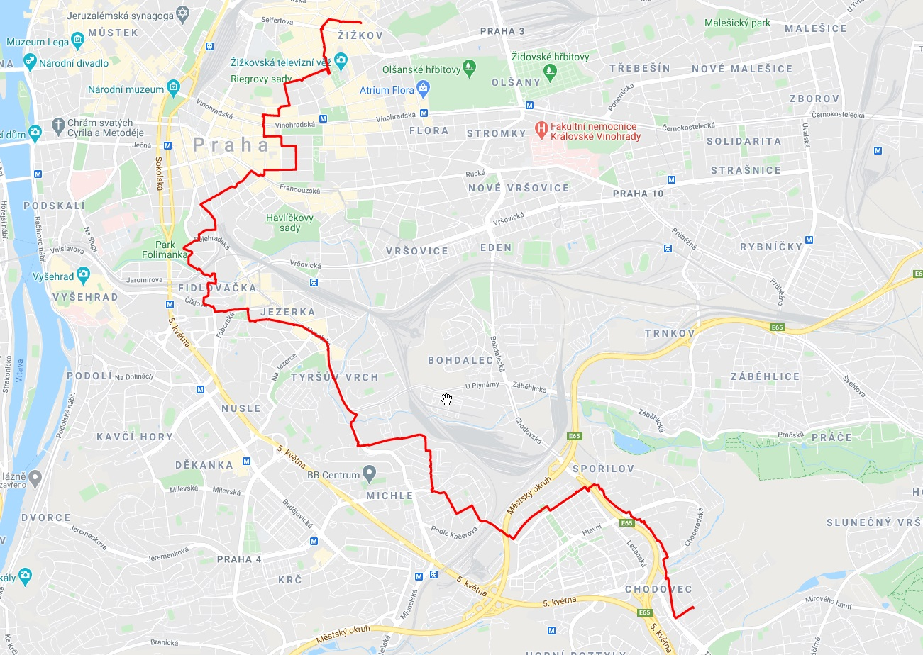
Optické vlákno na trase UMČ Praha 3 - DC05

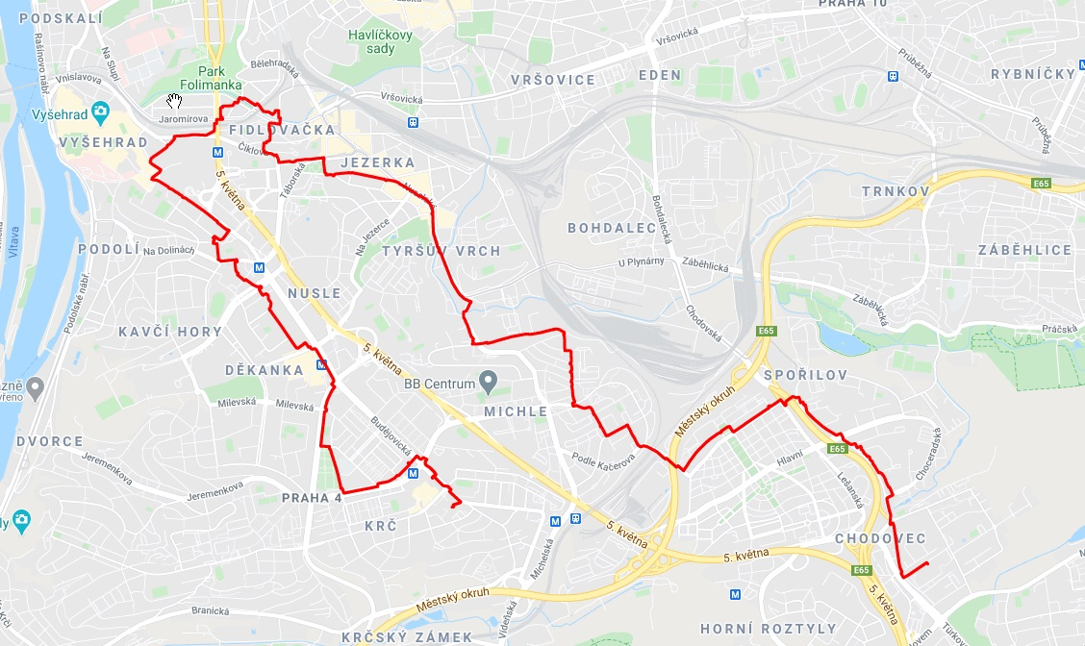
Optické vlákno na trase UMČ Praha 4 - DC05

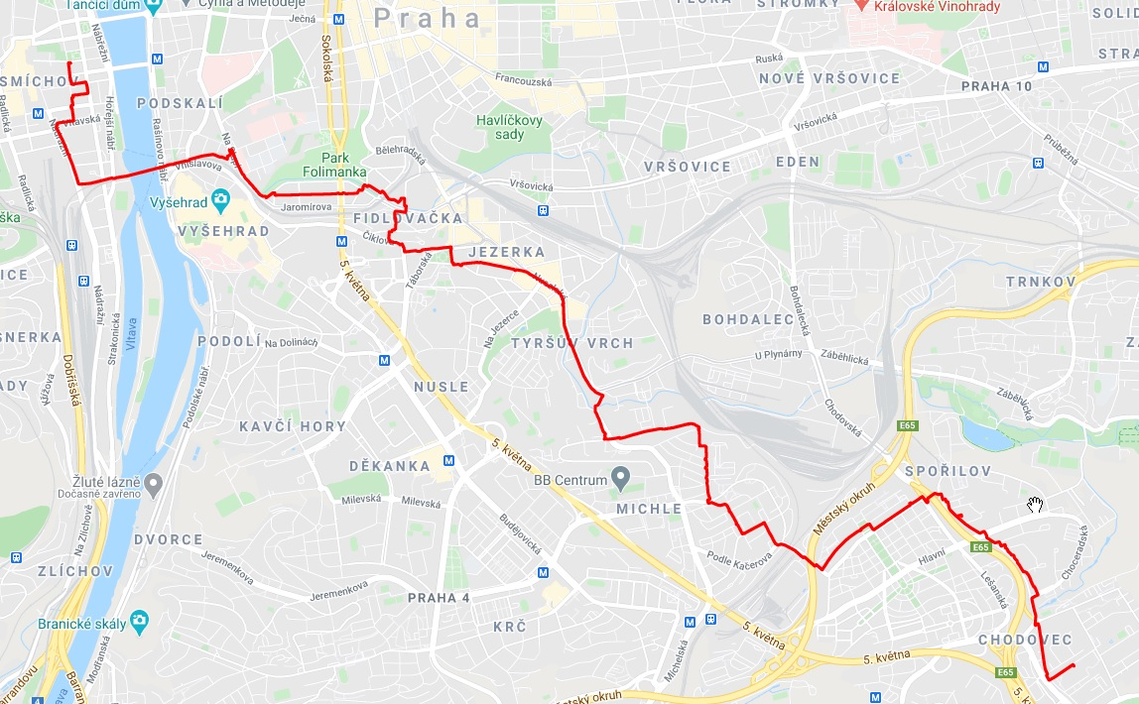
Optické vlákno na trase UMČ Praha 5 - DC05

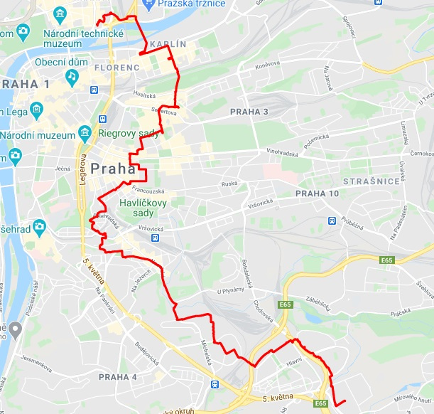
Optické vlákno na trase UMČ Praha 7 - DC05

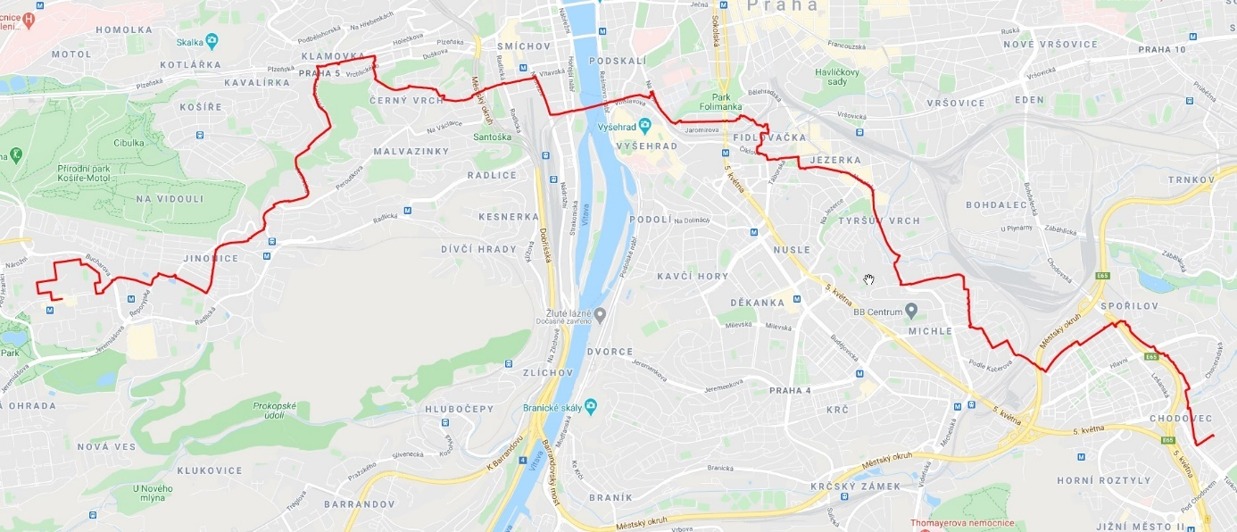
Optické vlákno na trase UMČ Praha 13 - DC05

Optické vlákno na trase UMČ Praha 22 - DC05
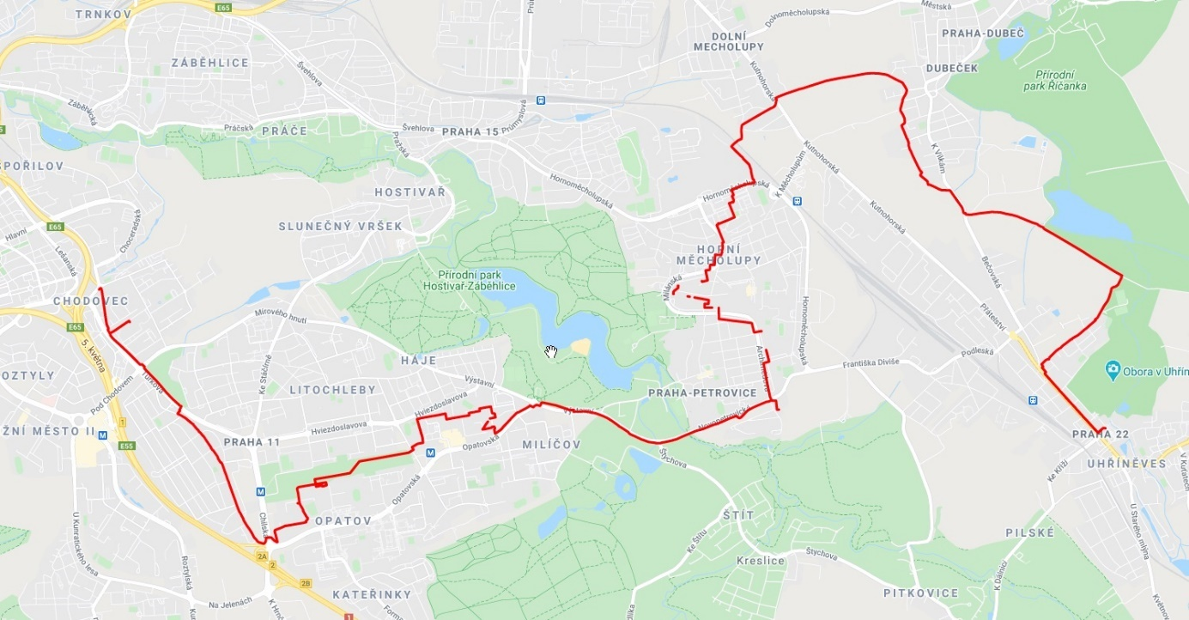
Příloha č. 3
Technická specifikace

Parametry:
- DarkFiber L1: Optický kabel SM 9/125 µm, min. G.652. Nájemce preferuje standardy G.652.D, G.655 a G656.
- Optický útlum trasy při pronájmu optického vlákna: max 5.5 dB/1310 nm, hodnota útlumu bude garantovaná a neměnná po dobu jeho nájmu.
- V případě, že není možné dodržet uvedené parametry, Nájemce zváží s ohledem na plánované technické využití konkrétního spoje možnost výjimky.

Zakončení optického vlákna, pokud není stanoveno jinak:
- Zakončení na straně A podle specifikace Nájemce v příloze č. 1 této Smlouvy.
- Zakončení na straně B v datovém centru DC05 Chodovec (Archivní 1280/6, 149 00, Praha 4), v optickém rozvaděči určeném Nájemcem. Tato lokalita se považuje za výchozí, pokud není strana B výslovně specifikována. Označení v dokumentech je DC05.
- Alternativní zakončení na straně B může být určeno v datovém centru DC04 KCP (Kongresové centrum Praha, 5. května 1640/65, Praha 4), pokud je explicitně určeno jako DC04.
- Alternativní zakončení na straně B může být určeno specificky i jinde, podle aktuálních potřeb Nájemce.
- Fyzické zakončení - konektor LC/PC Female, pokud není požadováno jinak, a umístění podle dispozic Nájemce.

Příloha č. 4
Oprávněné osoby

Za Pronajímatele:
ve věcech obchodních:

ve věcech technických:

Za Nájemce:
ve věcech obchodních:

ve věcech technických:

Příloha č. 5
Pověření

